**大会要項**

# 大会概要

|  |  |
| --- | --- |
| 大会名 | 第3回 クロスパーク勝沼・トレイルラン！  ～多彩な景観を味わい尽くそう～ |
| 日付 | 2025年10月26日（日） |
| 会場 | クロスパーク勝沼及び周辺の山林　（山梨県甲州市） |
| 種目 | トレイルランニング |
| クラス | 1. 14㎞　中級　男女　50歳以上 2. 14㎞　中級　男性 3. 14㎞　中級　女性 4. 5㎞　 初級　男性 5. 5㎞　 初級　女性 6. 5㎞　 子供連れ |
| 参加資格 | 1. 50歳以上の男女 2. 15歳以上の男性 3. 15歳以上の女性 4. 13歳以上の男性 5. 13歳以上の女性 6. 保護者（18歳以上）同伴の6歳以上12歳以下の男女   ※大会当日の年齢による  ※親子参加する際は備考を参照のこと  ※子どもは１組3人以下とする |
| 定員 | 200組（全クラス合計） |
| 参加費 | ①～③　7,000円  ④～⑥　6,000円  e-moshicomにて大会参加申込時に支払いを行う。  ※⑥は、子供１人までは追加料金なし、子供２～3人目は１人当たり2,000円が加算される |
| 受付 | クロスパーク勝沼　施設内事務所前テント |
| 競技形式 | ①～③、④～⑥クラスで別スタートする、グループスタート形式 |
| リザルト | 大会HPにて公開予定 |
| 表彰 | 各クラス成績上位者表彰あり |
| 申込期間 | 2025年6月21日～2025年10月12日 ※エントリー状況等で変更となる可能性有り |
| 申し込み方法 | 「e-moshicom」を通じた申し込み。 |
| お問い合わせ先 | 大会事務局メールアドレス：xpkatsunumatrailrun@gmail.com |

# コース概要（予定）

|  |  |
| --- | --- |
| クラス①～③ | 距離：約14㎞　　累積獲得標高：約1230ｍ |
| クラス④～⑥ | 距離：約5㎞　　累積獲得標高：約600m |

* コースマップ  
  [中級コース（クラス①～③）](https://www.google.com/maps/d/u/0/viewer?mid=1Bo7HVfG9eooBFnNdYM-g__uowX9KeUQ&femb=1&ll=35.631656669649026%2C138.75086547977972&z=14)

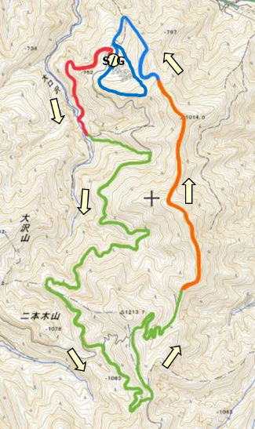  
[初級コース（クラス④～⑥）](https://www.google.com/maps/d/u/0/viewer?mid=1_ZS6D_JAohkrz6T8TXawTEawBwYZaHI&femb=1&ll=35.631656669649026%2C138.75086547977972&z=14)

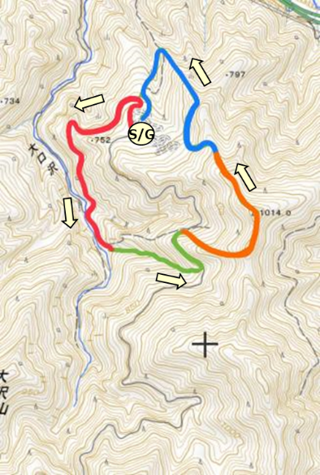

* ルート断面図（TBD）
* 距離、累積獲得標高は今後変更となる可能性があります。
* ​天候等により予告なくコースを変更・短縮することがあります。

# タイムスケジュール（予定）

|  |  |
| --- | --- |
| 7：30～8：30 | 選手受付（クロスパーク勝沼　施設事務所前テント） |
| 8：30～8：40 | 開会式　（受付前広場） |
| 9：00 | クラス①～③　スタート |
| 9：30 | クラス④～⑥　スタート |
| 13：00～13：20 | 表彰式 |

# 備考・注意事項

* 大会参加にあたり、大会概要、競技規則、注意事項等を理解し同意したうえで参加してください。
* 参加料に保険代は含まれていません（このレースには保険はありません） 。傷害保険等に各自加入することを推奨します。
* レース会場にて選手自身もしくは関連する者がこうむった全ての損害（死亡・負傷・盗難・事故等）に対して、主催者及びコースで使用する林道と山林の所有者は一切の責任を持たないものとします。
* レース結果、その他大会に関する抗議は一切受け付けません。
* 大会参加にあたり誓約書の記載が必要になります。当日受付にて記入をお願いします。
* 大会参加にあたり、未成年の方は保護者の同意が必要になります。事前に同意書を記載いただいたうえで当日受付にて提出してください。
* 主催者は、地震、風水害、事件、事故、疫病、その他レースを行うことが不可能だと判断される状況の場合、レースを中止することがあります。
* 主催者は、レース中に突発的な事故やその他不測の事態が起きた際にはレースを中断、中止することがあります。
* 主催者は理由を明確にせず参加を拒否する場合や、出走を取り消す場合があります。
* 参加費入金後の返金は理由を問わず（過剰入金・重複入金の場合や主催者の責によらない大会中止時を含む）一切受け付けません。
* 落石の危険があるため、ヘルメット(自転車用可)、眼鏡(目の保護用サングラス等)・ニーガード・エルボーガード・グローブ等の着用を推奨します。
* 熱中症対策として、出走者には一人当たり最低500mlの水分の携行を義務付けます。当日の受付時に提示してください。また、水分の携行方法としてハイドレーションパックを推奨します。
* クラス⑥に参加する場合、複数人のチームとして出場することができます。チームの編成は6歳以上12歳以下の子供（3人以下）とその保護者（18歳以上/１人）とします。ゼッケンは代表者（どなたでも可）の方が着用してください。
* 駐車場は200台まで無料で駐車可能です。いずれの駐車場もスタート、ゴール、受付場所から徒歩3分以内になります。
* 駐車場含む会場内で起きた事故につきましては一切責任を負いません。
* 駐車場は早朝より開放されていますが、前日からの車中泊は禁止とします。
* 会場への道中に未舗装路があり、車高が低い車両は通過できない可能性があります。不安な場合には事前に事務局までお問合せください。
* コインロッカー等、荷物預かり所はございません。貴重品はご自身で管理願います。
* 会場、会場周辺に、自動販売機やコンビニ等はございません。来場前に飲料、食料を購入しください。

# 装備品

* 必携品：

当日配布するゼッケン、水分500ml以上、保険証

* 推奨品：

トレランシューズ、軽食、ハイドレーションパック、防風・防水ジャケット、スマートフォン、ヘルメット、眼鏡・サングラス等、ニーガード、エルボーガード、グローブ、クマよけ、虫よけ、日焼け止め

# 競技規則

## 競技

* クラス①～③（14km）、クラス④～⑥（5km）のグループ毎にスタートするグループスタート形式で競技を行う。全クラス着順にて順位を決定する。
* 大会主催者が指定する全てのチェックポイントを順番通りに通過したうえでゴールすること。
* チェックポイントを規定時間内に通過出来ない場合、その時点でリタイア扱いとする。
* コース上ではフィールドスタッフ、コースを仕切るテープ、誘導リボン、及びコースを示す掲示の誘導に従うこと。

## 選手の義務

* 受付で配布されるゼッケンをスタッフが指定する位置に見えるように取り付けること。チェックポイントで大会スタッフに求められた場合はゼッケン番号が判読できるように見せること。
* レース中にスタッフから指示があった場合は従うこと。
* 選手は制限時間内に各チェックポイント、ゴールに到達する必要がある。
* 選手は、他の競技者、役員、応援者など他者からの競技を行う上で不正に有利になる補助行為並びに助力行為を受けることができない。
* 選手は競技の続行ができないと自ら判断した場合、コース上の役員にリタイアの意思を示すことで競技をリタイアすることができる。役員への連絡なしにリタイアすることは禁止する。
* クラス⑥において複数名で参加する場合は、別行動を禁止する。

## 役員の指示

* 傷病、その他の理由により競技継続が危険と判断される場合には、役員から選手に対して競技の中断、中止を命じることができる。
* 役員は競技規則に示す内容に従わない選手を失格とすることができる。

## 表彰

* 表彰の対象は各クラスの成績上位者とする。

# 参考資料

参考資料１：大会誓約書（別紙１）

参考資料２：未成年の方の大会参加同意書（別紙２）

**大会誓約書案**

別紙1

1. **大会規則の順守**

私は、「クロスパーク勝沼・トレイルラン！#3 ～多彩な景観を味わい尽くそう～」（以下、本大会）の大会期間中に主催者が設けたすべての規約、規則、指示に従うことを同意します。また、トレイルランニングは危険を伴うスポーツであること、特性上体調が急激に変化することがあることを認識し、万一、体調などに異常が生じた場合は速やかに参加を中止することを誓います。

1. **健康状態の申告**

本大会当日、私の健康状態は良好であり、大会の参加に何ら問題を生じることはありません。また特異体質や既往症その他の理由など緊急医療のために知っておいてほしいことがある場合は、事前に主催者へ報告をすることを誓います。

1. **自己管理責任と応急処置の承諾**

私は、個々の責任において、安全と健康に十分な注意を払い本大会に参加します。本大会中に事故に遭遇した場合でも主催者及びコースで使用する林道と山林の所有者に責を帰さないことを誓います。負傷・疾病が生じた場合には、主催者、大会スタッフ及び医師が私に対する応急処置を施すことを承諾し、その処置の方法及び結果に対して異議を唱えません。

1. **負傷・死亡事故の補償範囲**

私とその家族・親族または保護者は、本大会、本誓約書の内容を熟知し、大会参加を承諾しており、かつ、大会中及び付帯行事の開催中に負傷又はこれらに基づく後遺症が生じた場合や死亡した場合においても、その原因の如何を問わず、大会に関わる全ての関係者に対する責任を一切免除いたします。また、私に対する補償は参加者個人が加入する傷害保険の範囲内であることを確認・了承します。

1. **大会の中止または内容変更**

私は、気象状況の悪化などの不可抗力の事由により、大会の中止または内容変更があった場合、大会参加のために要した諸経費（参加費を含む）の支払い請求を主催者及びコースで使用する林道と山林の所有者に対して行わないことを承諾します。また、大会期間中に自らの用具の紛失または盗難に対しては、主催者に重大な過失がある場合を除き、補償を求めないことを承諾します。

1. **肖像権及び個人情報の取り扱い**

私は、肖像などを含む私の個人情報が、主催者及び主催者の許可を受けた企業、団体及び官公庁が作成するウェブサイト、パンフレット、広報物並びに情報メディアにおいて使用されることを了承し、付随して主催者が制作する印刷物・ビデオなどの商業的利用を承諾します。

1. **参加者情報の虚偽申請**

年齢・性別等の虚偽申告、申込者本人以外の出場(代理出走)はいたしません。それらが発覚した場合、出場・表彰の取り消し、次回以降の資格はく奪等、主催者の決定に従います。また、主催者は、虚偽申告・代理出走者に対して救護・返金等一切の責任を負いかねます。

1. **個人情報の扱い**

申込者の個人情報の取扱いは、別途記載する主催者のプライバシーポリシーに則ります。

**私は、以上の大会誓約書に同意したことを証するため、以下に署名をします。**

**自筆署名　名前：______________________＿＿＿**

**ゼッケン　No.：______________________＿＿＿　　　　　　　　　　　　年　　月　　日**

未成年の方の大会参加同意書案

別紙2

クロスパーク勝沼トレイルラン主催者宛

私は、　　　　　　　　　　　　の親権者代表として、クロスパーク勝沼で行われるトレイルラン大会『クロスパーク勝沼・トレイルラン！#３ ～多彩な景観を味わい尽くそう～』の大会要項、注意事項等を確認・理解し、上記の者が同大会に申し込み、参加することに同意いたします。

親権者代表者氏名：　　　　　　　　　　　　　　　続柄：

住所：

電話番号（大会当日連絡可能なもの）：　　　　―　　　　　―

　　　　年　　　月　　　日